**Детский технопарк «Альтаир»**

**(РТУ МИРЭА)**

**«ОСНОВЫ ПРОМЫШЛЕННОГО ПРОГРАММИРОВАНИЯ»**

**ПОЯСНИТЕЛЬНАЯ ЗАПИСКА**

**Игровое приложение в жанре ужасов и шутера «PyDDoom»**

Мурыгин Юрий Андреевич

---------------------------------------

Ученик группы 4

---------------------------------------

Руководитель: Борисов Артём Игоревич

---------------------------------------

Преподаватель Детского технопарка "Альтаир" РТУ МИРЭА

**Москва, 2023**

# Название проекта

Игровое приложение в жанре ужасов и шутера «PyDDoom»

# Авторы проекта

Мурыгин Юрий Андреевич

Чмиль Александр Дмитриевич

Ученики 4 группы Яндекс лицея

# Описание идеи

Основная идея этого проекта сделать аналог игры DOOM на языке программирования Python при помощи библиотеки Pygame. Так же игра сделана в старом стиле, что позволит погрузиться в ностальгию ветеранам компьютерного гейминга.

# Описание реализации

Программный код поделен на 7 блоков, каждый из которых отвечает за определенные задачи.

Main – основная часть кода, отвечающая за запуск игры и интерфейс.

Maps – часть кода, отвечающая за карты, их создание и хранение.

Drawing – имеет класс одноименный класс, отвечающий за прорисовку пространства.

Sprites – имеет два класса: одноименный, отвечающий за хранение записи и хранения спрайтов, и SpriteObject, отвечающий за отрисовку спрайтов.

Settings – файл для хранения всех значений для настройки игры.

Player – имеет одноименный класс, отвечающий за передвижения основного персонажа.

Rc – часть кода, которая отвечает за визуализацию всего вышеперечисленного и скрепляет все это в едино.

# Описание технологий

Основная используемая библиотека Pygame. Она используется для прорисовки игры и для создания механик.

Также используется библиотека Math для просчета физики, перемещений и вращений.

Еще в проекте используется библиотека Numba. Это JIT компилятор, который переводит код Python в машинный код, тем самым значительно ускоряя вычисления.

# Результат работы

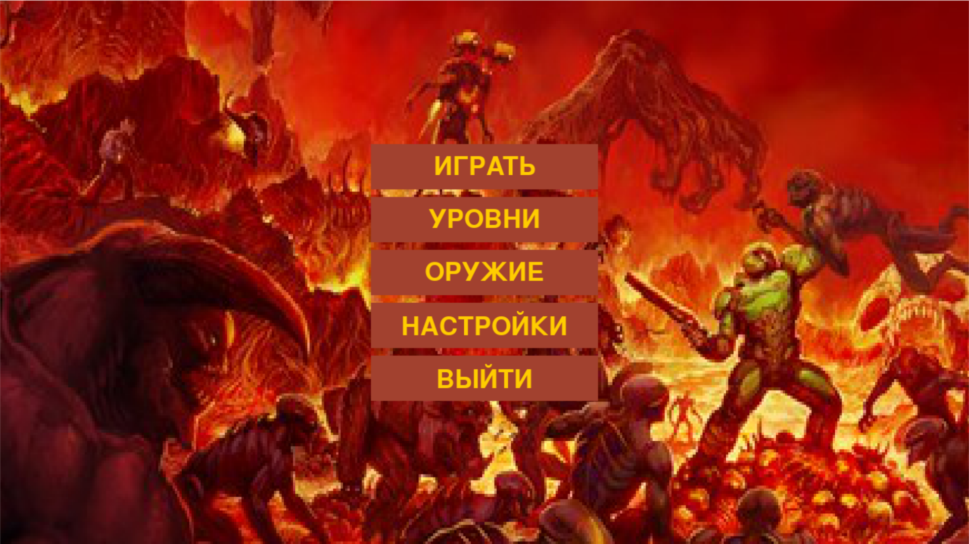

Лобби, в нем можно: начать играть, выбрать уровень (по умолчанию стоит тот на котором пользователь остановился), ознакомиться с оружием, настроить игру под себя и возможности своего устройства, выйти из игры по надобности.

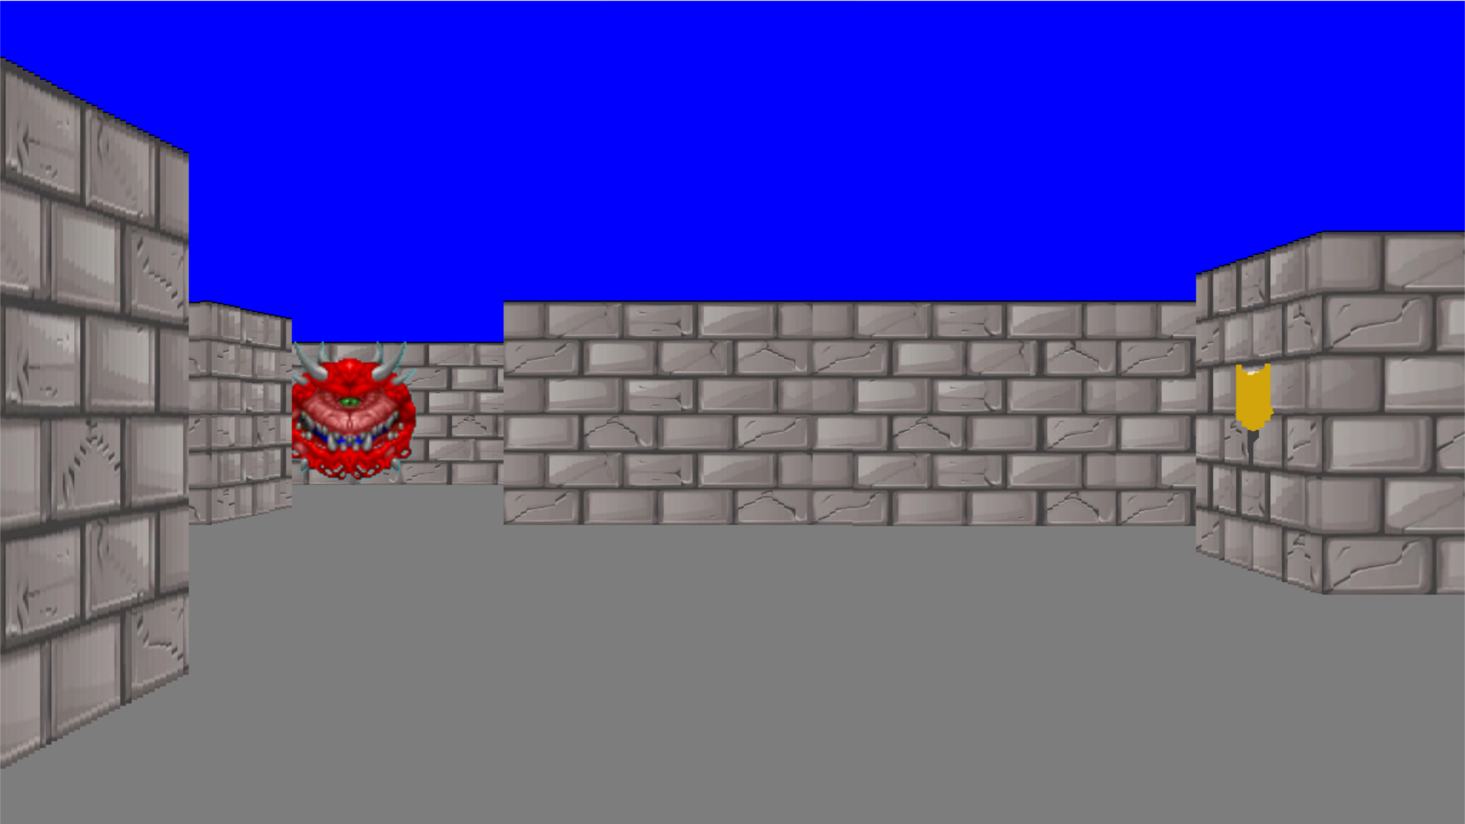

Сама игра, управление производиться при помощи кнопок W, A, S, D, а повороты стрелками вправо и влево.

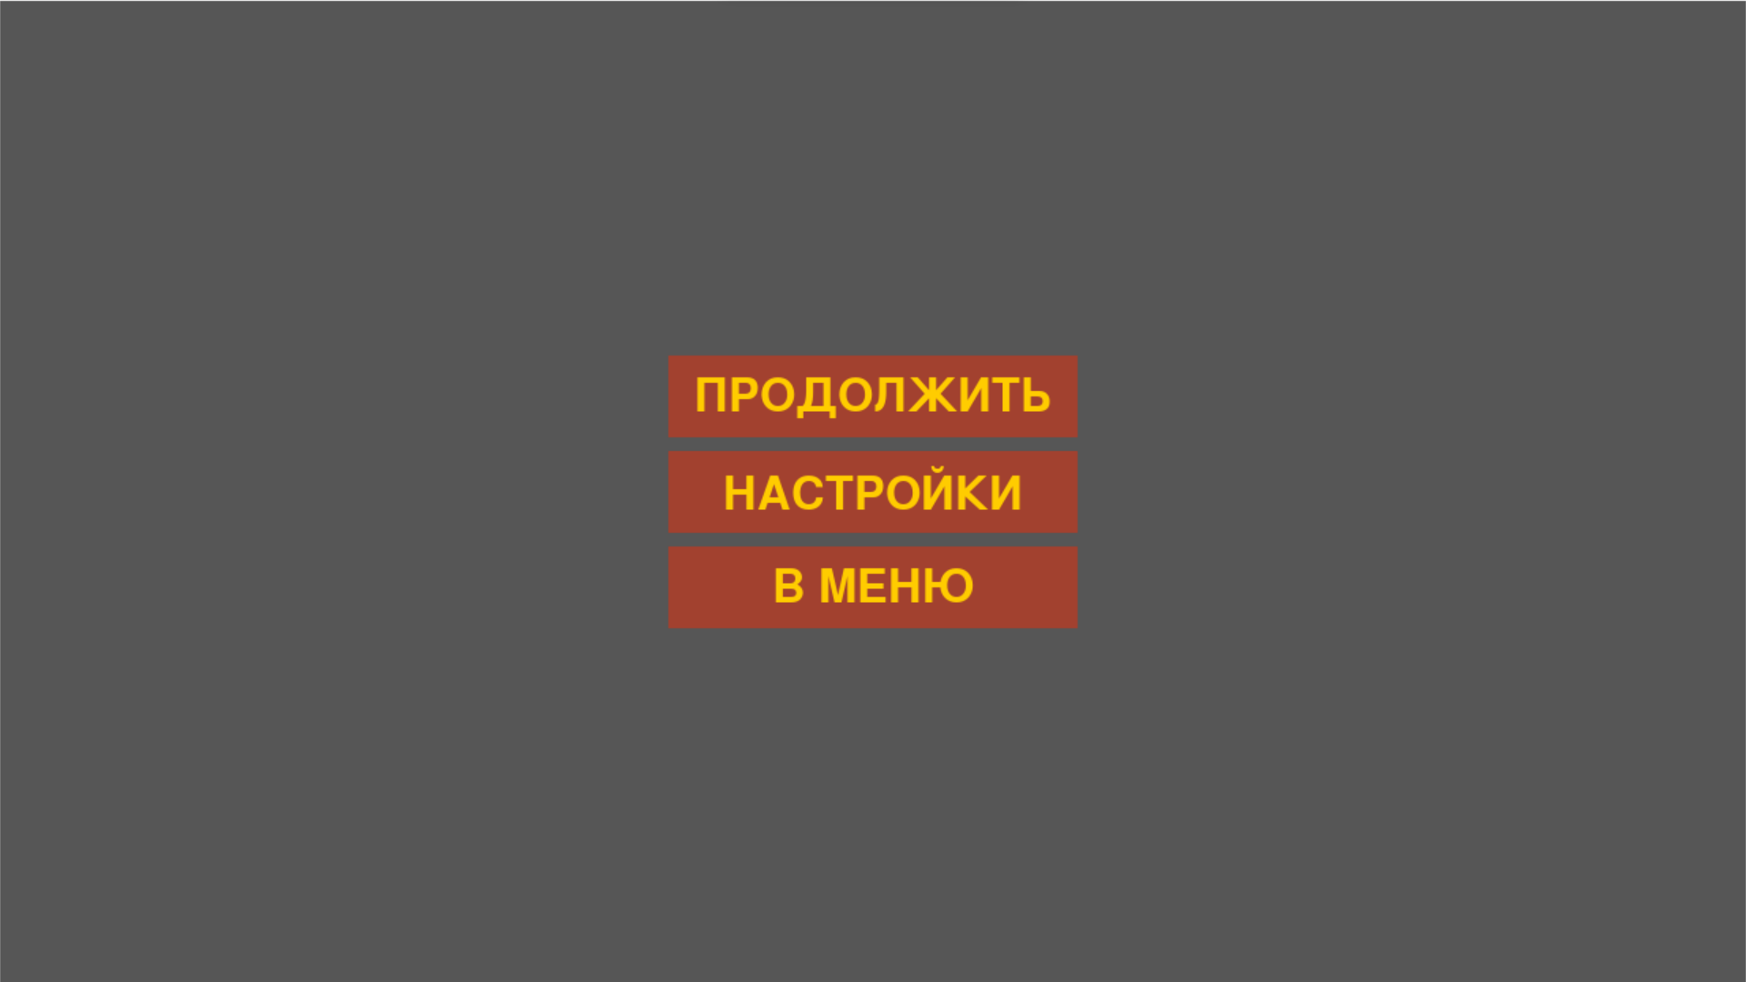

При нажатии на ESC открывается меню паузы, в котором можно также изменить настройки и выйти в главное меню.

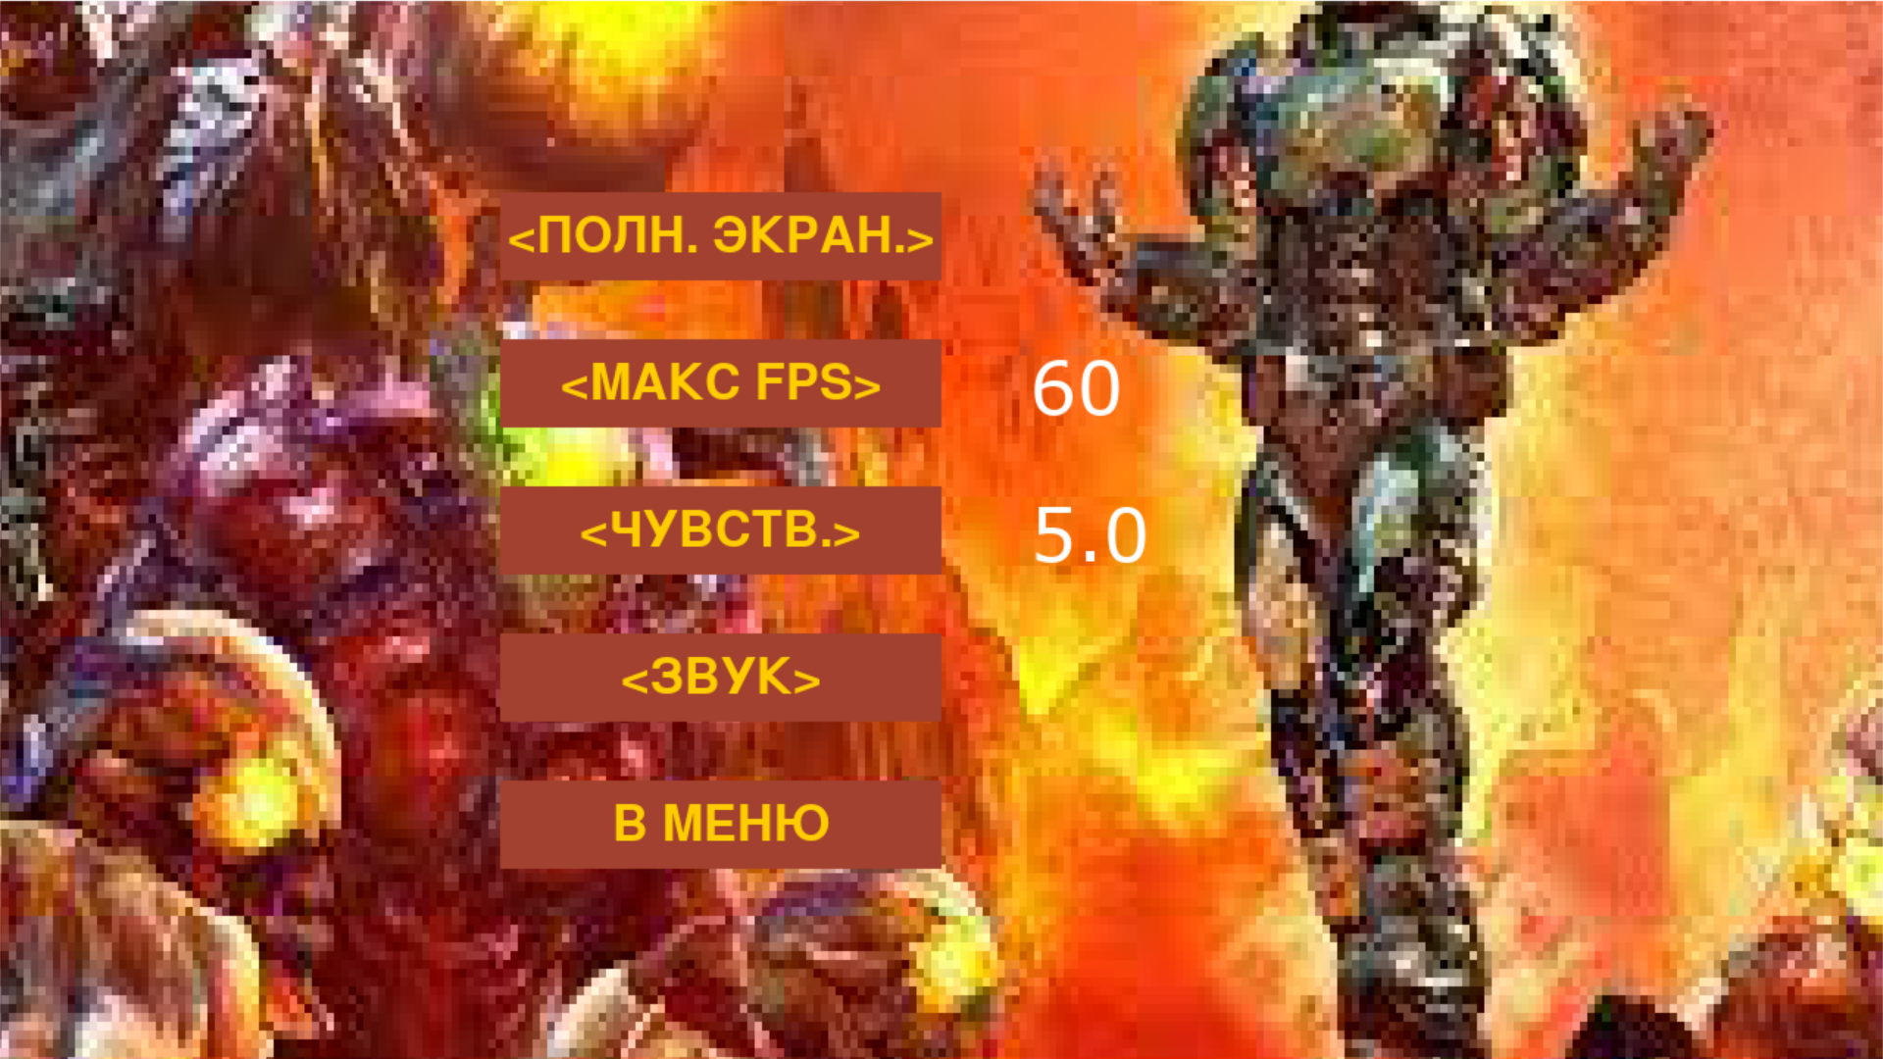

Настройки, имеется возможность переключаться между полноэкранным режимом и режимом окна, также ограничивать частоту кадров, менять чувствительность и громкость звука.